**Jaarverslag 2021**

**Stichting Help Verloskundigen in Kenia**

**Stichting Help Verloskundigen in Kenia** heeft als doel Keniaanse mensen te laten studeren zodat zij erkend verloskundige kunnen worden. Er wordt geld ingezameld voor in Kenia werkende verloskundigen die hiervoor geen toereikende opleiding hebben. Zo krijgen zij de juiste kennis die ze als verloskundige nodig hebben, zodat ze ook op lange termijn de situatie kunnen verbeteren. Kansarme studenten die met goed resultaat van de middelbare school af komen krijgen ook een kans om verloskundige te worden. De laatste jaren is dit de grootste groep die opgeleid wordt.

**Student Mary**

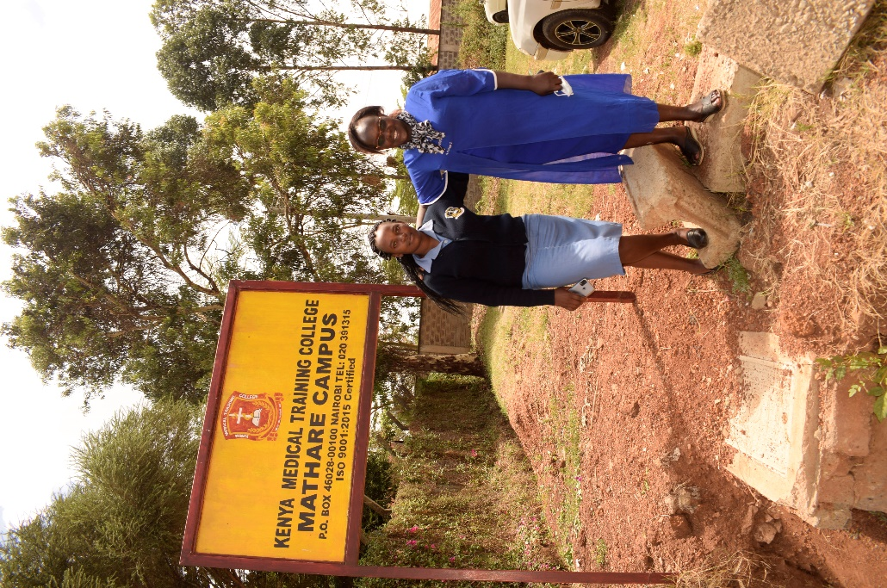In 2019 is Mary gestart met de opleiding tot verloskundige. Zij is inmiddels begonnen met het derde en laatste jaar van de opleiding. De opgelopen vertraging door COVID-19 is inmiddels bijgewerkt. De nieuwe standaard is, net als in Nederland, veelal digitaal onderwijs. De klaslokalen zijn te klein om iedereen naar school te laten gaan en voldoende afstand te kunnen houden. Het gaat goed met haar en zij verheugt zich om na de opleiding echt aan de slag te kunnen als verloskundige.

*Mary en Julia*

**Student Silvanus**

Silvanus zat in het laatste jaar van de opleiding tot verloskundige. Helaas verloor hij beide ouders aan corona afgelopen jaar. Door deze trage gebeurtenis viel helaas ook zijn financiele steun weg en zou hij de opleiding niet af kunnen maken. Hij hoefde nog maar een half jaar te studeren. Stichting Help Verloskundigen in Kenia heeft besloten Silvanus te helpen met een eenmalige bijdrage voor het laatste half jaar van de opleiding tot verloskundige zodat hij af kan studeren.

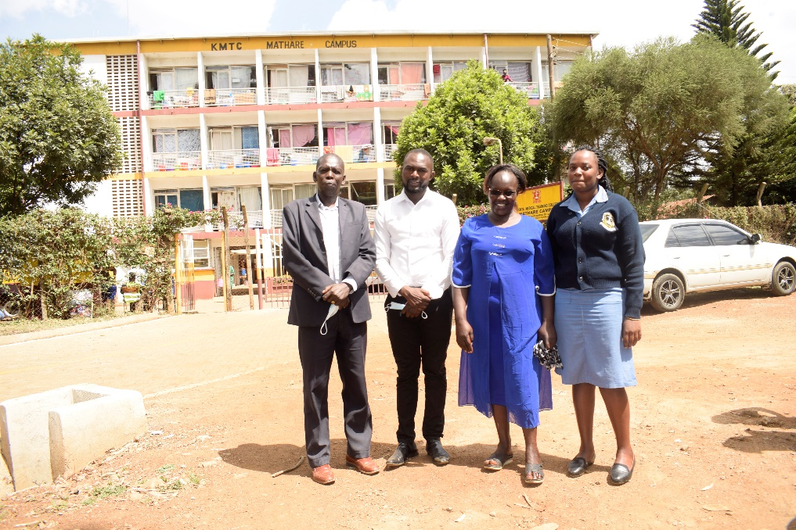

*Vlnr: Pastor Abraham, Silvanus, Julia, student*

**Nieuwe student**

In verband met de pandemie is er afgelopen jaar geen nieuwe student gestart met de opleiding. Gelukkig kunnen we nu laten weten dat er voor het nieuwe schooljaar weer een student kan gaan starten met de opleiding tot verloskundige. Onze Keniaanse contactpersonen Marrie en Julia hebben een geschikte kandidate gevonden. Haar naam is Valarey Jelagat. Zij heeft een prachtig rapport waarmee ze afstudeerde aan het voortgezet onderwijs. Haar ouders zijn gescheiden en Valary zorgt voor haar jongere broers en zusjes. Op zondag doet zij vrijwilligerswerk in de kerk en verzorgt de zondagsschool voor de kinderen daar. Ze houdt ervan om met kinderen te werken en droomt ervan om verloskundige te worden.

**Woord van dank**

Veel dank voor alle donateurs en de inzet van vrijwilligers. Door een betere gezondheidszorg dragen we bij aan het terugdringen van de moeder- en kindsterfte in Kenia.

Saskia Tieken, voorzitter

Stichting Help Verloskundigen in Kenia

Website: www.verloskundigenkenia.nl

Email: info@verloskundigenkenia.nl

ING Bank

IBAN: NL 43 INGB 0004971272

t.n.v. STICHTING HELP VERLOSKUNDIGEN IN KENIA, Wervershoof.

BIC: INGBNL2A

KVK: 52047873